Связь материальной культуры древних этносов донского края и донского казачества
Цель:
- ознакомить учащихся с «историческими корнями» женского костюма на Дону и традиционной одеждой казачек;

-использовать на уроках технологии в качестве наглядного материала.

Донской край с глубокой древности был местом, где шло великое переселение народов, где всегда кипел бурный этнический котёл, порождая новые этнические группы, являя миру образец величайшей культуры заимствования. Климатические условия и географическое положение на перекрёстке водных и сухопутных путей сделало некогда Дон местом формирования человека современного типа, столкнулись здесь культуры оседлого земледельческого населения и степных кочевников.

Женщина – воин.

Каким был костюм и одежда у женщин на Дону?
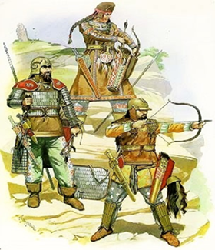
Находки археологов, старинные летописи помогают нам восстановить, как выглядела женская одежда, из каких тканей шилась, как и чем украшалась.

Чем дальше вглубь веков, тем отчетливее видно назначение одежды: не только оберегать человека от жары и холода, от непогоды и от злых сил, но и быть паспортом и визитной карточкой одновременно.

Костюмы древнейших представительниц Дона

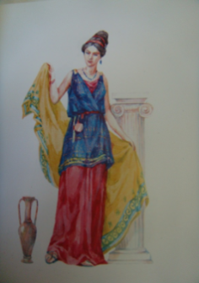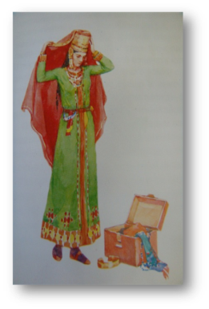
Древнегреческий женский костюм представлен хитоном – рубашкой из легкой ткани обычно без рукавов, подпоясанной на талии. Поверх хитона гиматий – плащ в виде длинного куска ткани с орнаментом по краям.

Женский скифский костюм состоит из длинного плаща – «камбиса», калафа и покрывала.

Сарматский женский костюм.

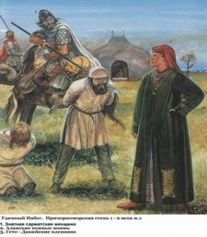

Женская одежда сарматов в своей основе была близка скифской. Вместе с тем сарматская знать гораздо шире использовала фибулы, поясные пряжки; практиковалось украшение одежды не только золотыми нашивными бляшками, как у скифов, но и нашивными бусами и бисером.
Женщины носили такие же штаны как у мужчин и полотняные платья. Поверх платья надевали распашной халат, скрепленный на груди булавкой. В холодное время года поверх платья одевалась куртка или шуба как у мужчин. Богатые и знатные сарматки носили платья и плащи греческого образца, сшитые из дорогих привозных тканей.

Переплетение греческих и варварских черт в элементах женской одежды.
1.Танаитка в повседневной одежде. Шерстяное платье с короткими рукавами. Воротник платья скреплялся двумя-тремя фибулами и украшался бисером.
2. На танаитке хитон – шерстяная рубашка с рукавами. Плащ из лёгкой ткани наброшен на плечи.

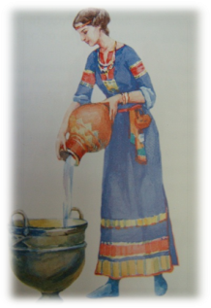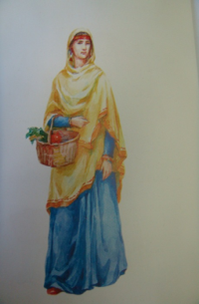

Характер и особенности казачьей женской одежды объясняются происхождением казачек.
Женщины долго сохраняли традиционную одежду тех мест, откуда они пришли на Дон. Попадали сюда в качестве ясырок (пленниц) — татарки, турчанки, ногайские женщины.
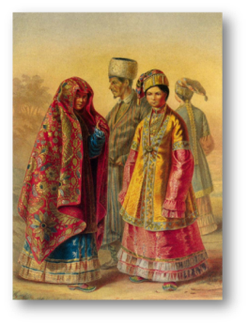
Казачий женский костюм прошлого резко отличался от других женских костюмов России, потому, что в основе своей был тюрским, но все-таки русская традиция в одежде преобладала, и даже в комплексе с платьями татарского покроя, штанами казачки носили русские головные уборы — повойник или рогатую кичку.

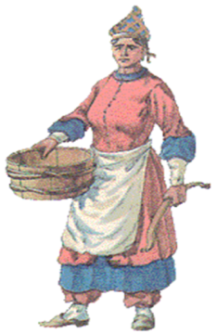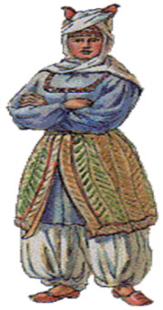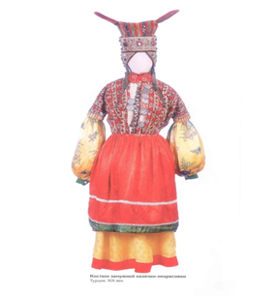

Одежда казачек верховых станиц Дона.
Полный женский костюм некрасовки включает рубаху, которая надевается прямо на тело.
Поверх рубахи одевался балахон - это вид распашной одежды типа кубелека, с застежкой до талии на пуговицах с узкими короткими рукавоми.
Балахон на талии подвязывался веревочкой. За веревочку заправлялась "завеска" – фартук. На голове – рогатая кичка.

Идея, лежащая в основании моды на рогатые головные уборы, весьма древняя. Тут можно думать и о подражании в одежде животным - мотив, встречающийся едва ли не у всех народов земного шара на первобытной ступени их развития. Но еще больше оснований видеть тут иную идею: рога головного убора служат оберегом ребенка и его матери, особенно роженицы, от нечистой силы и злого глаза…

Комплекс одежды с кубельком.

Основную часть костюма казачки составляло платье – кубелек, изначально кафтан. Возможно, название произошло от татарского кулмэк (рубаха), но по покрою и форме оно напоминало татарский камзол и надевалось поверх рубахи.

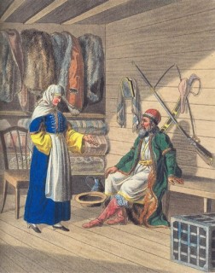

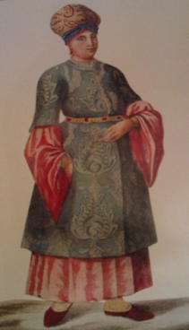 Каврак в костюме донской казачки.

Для выхода из дома поверх кубелька надевали каврак (кафтан), который также застегивался до пояса. Дополнял костюм бархатный пояс, выложенный жемчугом, золотыми или серебряными бляхами

Комплекс одежды с понёвой.

Старинная русская набедренная одежда замужних женщин понёва – это полоска плотной материи, служившая казачкам в качестве юбки; от запаски отличалась только клетчатым рисунком яркой раскраски, наделялась такими сравнительными эпитетами, как «бабий хомут» или «бабья забота».

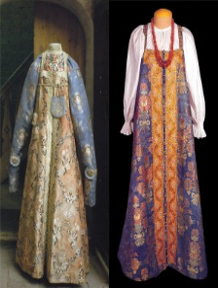 Комплекс одежды с сарафаном.
Сарафан - высокая юбка с лямками или цельное платье без рукавов, надеваемое поверх рубахи, считается исконно русской женской одеждой.
На Дону яркий ситцевый сарафан назывался кумашником.
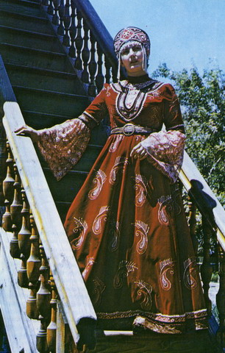 Комплекс одежды с сукманом.

Сукман - вид накладной одежды с узкими короткими рукавами.
Под сукман надевали длинную домотканную рубаху.

Интересна одежда жен казачьей старшины по словам донского историка В.Д. Сухорукова она отличалась восточной пышностью и богатством.

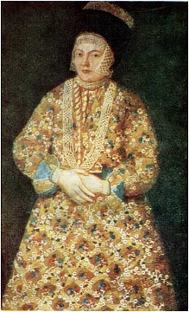
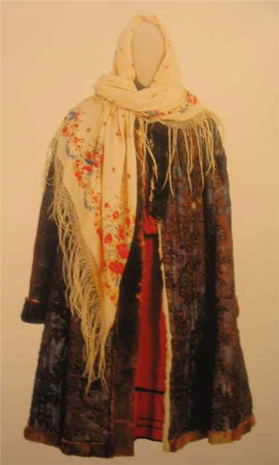 Казачка в донской длинной шубе, азиатского покроя, в виде широкого, запахивающегося халата.
Она шилась на лисьем или куньем меху, до пят ,без застёжки, с удлинёнными рукавами. Покрывалась красивой дорогой материей – парчой, атласом. С шубой носили шали, а по праздникам богатые казачки надевали собольи шапки с четырёхугольным бархатным верхом и жемчужными поднизями (украшениями в виде сетки, свисающей из-под шапки).
Большой наплыв не казачьего населения в конце XIX в., обусловленный процессом экономического развития донского края, способствовал распространению новых видов одежды и изменению внешнего облика казаков. К началу XX в. в костюме донских казачек закрепился комплекс одежды, состоящий из юбки и кофты.
Именно этот комплекс в настоящее время считается народным костюмом на Дону, благодаря его описаниям в произведениях М. А. Шолохова, а также экспозициям музеев, имеющих в своих собраниях в основном только последние образцы элементов донского костюма.
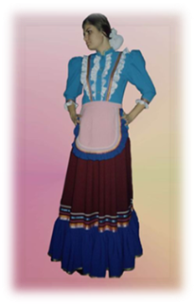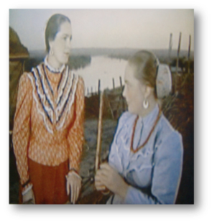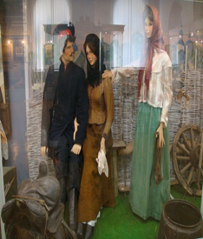
Своеобразные условия жизни на Дону, особенности характера и мировоззрения донских казаков предопределили возникновение оригинального женского костюма. И как бы ни была тяжела жизнь донской казачки в основе костюма заложено искусство радости, красоты, что дает возможность воплотить мечту о прекрасном в создании своего внешнего облика. Несравненное великолепие донского женского костюма наделяло каждую женщину истинной красотой. И чем больше изучаешь женский казачий костюм, тем больше находишь в нем ценностей.

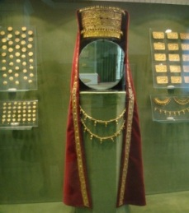
Фотографии музейных экспонатов.

